Информационная безопасность

Презентация к лабораторной работе № 4

Мерич Дорук Каймакджыоглу.

26/09/2023

# Информация

## Докладчик

* Мерич Дорук Каймакджыоглу
* Студент
* НКНбд-01-20
* Российский университет дружбы народов
* 1032204917
* <https://github.com/dorukme123>

## Актуальность

-Получение практических навыков работы в консоли с расширенными атрибутами файлов.

## Объект и предмет исследования

* Дискреционное разграничение прав в Linux. Расширенные атрибуты. 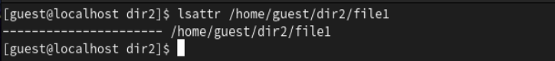

## Цели и задачи

* От имени пользователя guest определите расширенные атрибуты файла /home/guest/dir1/file1 командой lsattr /home/guest/dir1/file1. 
* Снимите расширенный атрибут a с файла /home/guest/dirl/file1 от имени суперпользователя командой chattr -a /home/guest/dir1/file1 Повторите операции, которые вам ранее не удавалось выполнить. Ваши наблюдения занесите в отчёт. 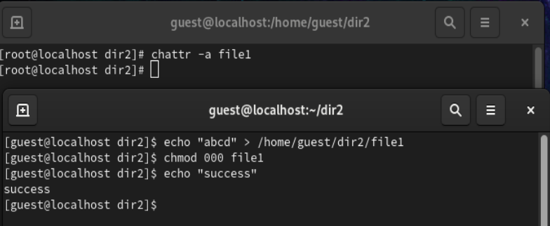

## Материалы и методы

* LaTex
* Процессор **pandoc** для входного формата Markdown
* Результирующие форматы
  + **pdf**
  + **docx**
* Автоматизация процесса создания: **Makefile**

## Результаты

в конце мы протестировали наши навыки использования интерфейса командной строки, ознакомились с примерами того, как базовые и расширенные атрибуты используются в управлении доступом. и протестировал действие на практике расширенных атрибутов “a” и “i”.

## Итог работы

* Получено **pdf** из report.md
* Получено **docx** из report.md
* Получено **html** из presentation.md
* Получено **pdf** из presentation.md
* Получено **docx** из presentation.md
* Запись отчета выложен в youtube.com
* Запись презентация выложен в youtube.com
* Запись отчета выложен в rutube.com
* Запись презентация выложен в rutube.com
* Работа выложена в респоситории в github.com
* CHANGELOG.md создано
* Версия на работе создано